***ЕвроПлит Каспий***

ИП Джабиров А.М. тел. 599-567, +79282864726, [www.eplit-kaspiy.ru](http://www.eplit-kaspiy.ru), email: dangiz1967@gmail.com

**ПРАЙС-ЛИСТ**

***Плитки из резиновой крошки 500х500 мм***

[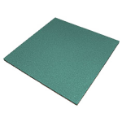](http://eplit.ru/wp-content/uploads/2012/08/%D0%B7%D0%B5%D0%BB%D0%B5%D0%BD%D1%8B%D0%B9-%D0%BA%D0%BE%D0%BF%D0%B8%D1%8F.png)[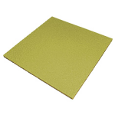](http://eplit.ru/wp-content/uploads/2012/08/%D0%B6%D0%B5%D0%BB%D1%82%D1%8B%D0%B9-%D0%BA%D0%BE%D0%BF%D0%B8%D1%8F.png)[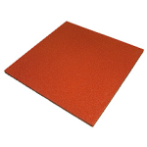](http://eplit.ru/wp-content/uploads/2012/08/%D0%BA%D1%80%D0%B0%D1%81%D0%BD%D1%8B%D0%B9-%D0%BA%D0%BE%D0%BF%D0%B8%D1%8F.png)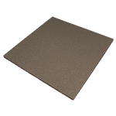  [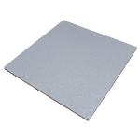](http://eplit.ru/wp-content/uploads/2012/08/%D0%BA%D1%80%D0%B0%D1%81%D0%BD%D1%8B%D0%B9.png) [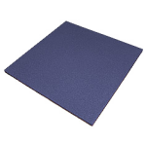](http://eplit.ru/wp-content/uploads/2012/08/%D1%81%D0%B8%D0%BD%D0%B8%D0%B9-%D0%BA%D0%BE%D0%BF%D0%B8%D1%8F.png)[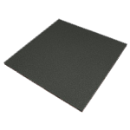](http://eplit.ru/wp-content/uploads/2012/08/%D1%87%D0%B5%D1%80%D0%BD%D1%8B%D0%B9-%D0%BA%D0%BE%D0%BF%D0%B8%D1%8F.png)

|  |  |  |  |  |  |  |
| --- | --- | --- | --- | --- | --- | --- |
| № | Размер мм. | Кол-во в 1м2 | Вес кг. 1м | До 100м2 | 100-300 м2 | 300-1000 м2 |
| 1 | 500х500х10 | 4 | 9 | 1000 р. | 950 р. | 900 р. |
| 2 | 500х500х16 | 4 | 14 | 1050 р. | 1000 р. | 950 р. |
| 3 | 500х500х20 | 4 | 17 | 1150 р. | 1100 р. | 1100 р. |
| 4 | 500х500х30 | 4 | 22,5 | 1350 р. | 1300 р. | 1250 р. |
| 5 | 500х500х40 | 4 | 28,5 | 1500 р. | 1450 р. | 1400 р. |
| 6 | 500х500х40 (П) | 4 | 26 | 1450 р. | 1400 р. | 1350 р. |
| 7 | 500х500х45 (П) | 4 | 28,5 | 1500 р. | 1450 р. | 1400 р. |
| 8 | 500х500х40 Dot | 4 | 30 | 1600 р. | 1550 р. | 1500 р. |

***Плитка из резиновой крошки 350х350 мм*.**

**«Паутина», «Окружность», «Сетка».**

**[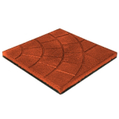](http://eplit.ru/wp-content/uploads/2012/08/%D0%9F%D0%B0%D1%83%D1%82%D0%B8%D0%BD%D0%B0-%D0%BA%D0%BE%D0%BF%D0%B8%D1%8F.png)[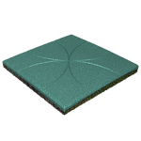](http://eplit.ru/wp-content/uploads/2012/08/es-lotos-02%D0%BE%D0%BA%D1%80%D1%83%D0%B6%D0%BD%D0%BE%D1%81%D1%82%D1%8C-%D0%BA%D0%BE%D0%BF%D0%B8%D1%8F.png)[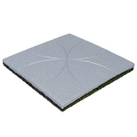](http://eplit.ru/wp-content/uploads/2012/08/es-lotos-05%D0%BE%D0%BA%D1%80%D1%83%D0%B6%D0%BD%D0%BE%D1%81%D1%82%D1%8C-%D0%BA%D0%BE%D0%BF%D0%B8%D1%8F.png)  [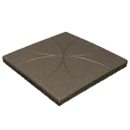](http://eplit.ru/wp-content/uploads/2012/08/es-lotos-07%D0%BE%D0%BA%D1%80%D1%83%D0%B6%D0%BD%D0%BE%D1%81%D1%82%D1%8C-%D0%BA%D0%BE%D0%BF%D0%B8%D1%8F.png)[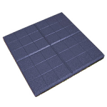](http://eplit.ru/wp-content/uploads/2012/08/es-cell-03%D1%81%D0%B5%D1%82%D0%BA%D0%B0-%D0%BA%D0%BE%D0%BF%D0%B8%D1%8F.png)[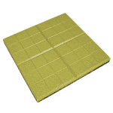](http://eplit.ru/wp-content/uploads/2012/08/es-cell-04%D1%81%D0%B5%D1%82%D0%BA%D0%B0-%D0%BA%D0%BE%D0%BF%D0%B8%D1%8F.png)**

|  |  |  |  |  |  |  |
| --- | --- | --- | --- | --- | --- | --- |
| **№** | **Размер** | **Кол-во в 1 м2** | **Вес 1 м2** | **До 100 м2** | **100-300 м2** | **300-1000 м2** |
| **1** | 350х350х10 | 8 | 9 | 1200 р. | 1150 р. | 1100 р. |
| **2** | 350х350х20 | 8 | 17 | 1350 р. | 1300 р. | 1250 р. |
| **3** | 350х350х30 | 8 | 25.5 | 1450 р. | 1400 р. | 1350 р. |
| **4** | 350х350х40 | 8 | 31 | 1500 р. | 1450 р. | 1400 р. |

# *****Брусчатка*****

# 

**«Кирпич»,  «Катушка»,  «Волна»**

[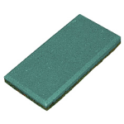](http://eplit.ru/wp-content/uploads/2012/08/es-brick-20-02-%D0%BA%D0%BE%D0%BF%D0%B8%D1%8F.png)[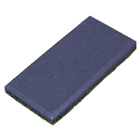](http://eplit.ru/wp-content/uploads/2012/08/es-brick-20-03-%D0%BA%D0%BE%D0%BF%D0%B8%D1%8F.png)   [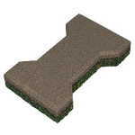](http://eplit.ru/wp-content/uploads/2012/08/es-kat-40-07-%D0%BA%D0%BE%D0%BF%D0%B8%D1%8F.png) [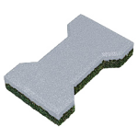](http://eplit.ru/wp-content/uploads/2012/08/es-kat-40-05.png) [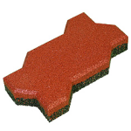](http://eplit.ru/wp-content/uploads/2012/08/es-wave-40-01-%D0%BA%D0%BE%D0%BF%D0%B8%D1%8F.png) [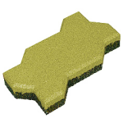](http://eplit.ru/wp-content/uploads/2012/08/es-wave-40-04-%D0%BA%D0%BE%D0%BF%D0%B8%D1%8F.png)

|  |  |  |  |  |  |  |
| --- | --- | --- | --- | --- | --- | --- |
| **№** | **Название** | **Рамеры мм.** | **Шт. в 1 м2** | **До 100 м2** | **100-300 м2** | **300-1000 м2** |
| **1** | **Кирпич** | 200х100х20 | 50 | 1600 р. | 1550 р. | 1500 р. |
| **2** | **Кирпич** | 200х100х40 | 50 | 1800 р. | 1750 р. | 1700 р. |
| **3** | **Катушка** | 235х135х20 | 40 | 1600 р. | 1550 р. | 1500 р. |
| **4** | **Катушка** | 235х135х40 | 40 | 1800 р. | 1750 р. | 1700 р. |
| **5** | **Волна** | 260х130х20 | 43 | 1600 р. | 1550 р. | 1500 р. |
| **6** | **Волна** | 260х130х40 | 43 | 1800 р. | 1750 р. | 1700 р. |

***Резиновые накладки на ступени***

[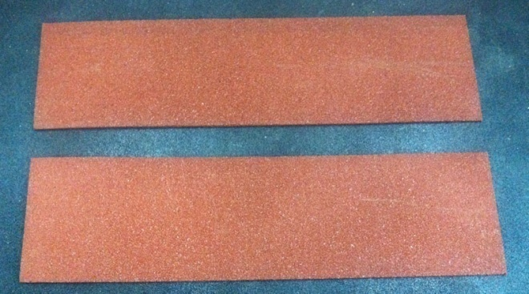](http://eplit.ru/wp-content/uploads/2013/07/%D0%BD%D0%B0%D0%BA%D0%BB%D0%B0%D0%B4%D0%BA%D0%B8-%D0%BD%D0%B0-%D1%81%D1%82%D1%83%D0%BF%D0%B5%D0%BD%D0%B8.jpg)

*Травмобезопасные нескользящие резиновые накладки на ступени.*

серый

|  |  |  |  |  |
| --- | --- | --- | --- | --- |
| **№** | **Наименование** | **Цена руб. за шт.** | | |
| **До 20 шт.** | **От 20 до 50 шт.** | **От 50 шт.** |
| 1 | **Накладка резиновая** толщина 10 ммРазмер: 330х1000 мм | 1050 | 1000 | 950 |
| 2 | **Накладка резиновая** толщина 20 ммРазмер: 330х1000 мм | 1100 | 1050 | 1000 |
| 3 | **Накладка резиновая** толщина 10 ммРазмер: 350х1000 мм | 1000 | 950 | 900 |
| 4 | **Накладка резиновая** толщина 20 ммРазмер: 350х1000 мм | 1150 | 1100 | 1050 |

***Резиновый бордюр***

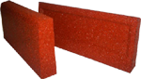

|  |  |  |  |
| --- | --- | --- | --- |
| № | Размер (мм.) | Цена (руб.\м.п) | Кол-во в 1 м.п. |
| 1 | 500*260*58мм | 800 р. | 2 |

*\*Цены указаны в рублях за 1 м2*

*\*С выше 1000 м2 цена договорная*

*\*Цена на монтаж договорная*

***Бесшовные покрытия***

**Область применения бесшовных покрытий:**

*Покрытия толщиной 10 мм:*  
- Универсальные спортивные площадки  
- Уличные баскетбольные площадки  
- Уличные футбольные площадки  
- Теннисные корты

*Покрытия толщиной 15 мм:*  
- Детские спортивные площадки  
- Детские игровые площадки  
- Площадки многоцелевого использования

*Покрытия 20 мм:*  
- Игровые площадки в детских садах  
- Игровые площадки повышенной травмоопасности

|  |  |  |  |  |
| --- | --- | --- | --- | --- |
| **№** | **Толщина** | **До 500 м2** | **500-1500 м2** | **1500-3000 м2** |
| **1** | 10 мм | 1100 р. | 1000 р. | 900 р. |
| **2** | 15 мм | 1300 р. | 1250 р. | 1200 р. |
| **3** | 20 мм | 1650 р. | 1600 р. | 1550 р. |